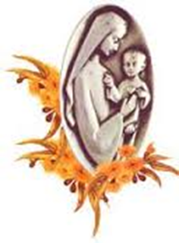

Verklaring
ver

In zijn encycliek Laudato Si roept Paus Franciscus ons op tot een Ecologische Bekering.
"Uw unieke cultuur, ervaring, betrokkenheid en talenten zijn nodig op onze reis naar meer liefde voor onze Schepper, voor elkaar en voor het huis dat we delen", aldus de Paus. (LS 14)
Met de volgende woorden moedigt hij ons aan om niet aan de kant te blijven staan, maar om samen met anderen in actie te komen:
- Wanneer wij toegeven aan onverschilligheid, blokkeren wij de werking van Gods Geest, die ons steeds nieuwe mogelijkheden wil bieden.
- Wanneer een volk zich zijn wortels herinnert, hervindt het zijn vermogen tot hoop en verandering.
- Actie ondernemen begint met het besef dat je niet alleen bent, maar dat je deel uitmaakt van een groter geheel. Wanneer je dat ontdekt, hervind je jouw vermogen om te hopen en te veranderen.
- Laten we de hele menselijke familie bijeenbrengen ... want we weten dat dingen kunnen veranderen" (LS 13)
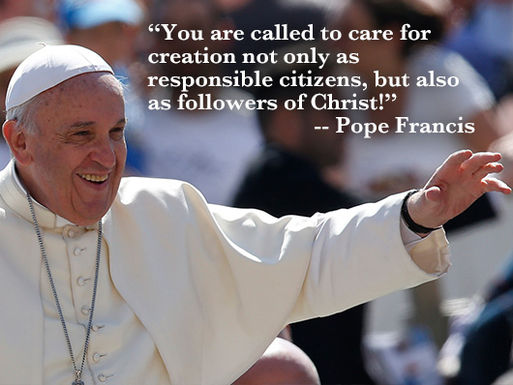
- Als we gehoor geven aan de oproep van Laudato Si', met een diepgaande zorg voor elkaar, onze Schepper en voor heel de schepping, bouwen we samen aan een betere toekomst.
- Om verandering teweeg te brengen moeten we in bijeenkomsten en liturgieën over Laudato Si spreken en het bewustzijn ervan vergroten.

Als leden en vrienden van de Chevalierfamilie willen we niet achterblijven. We zijn niet alleen. Binnen de Kerk maken we deel uit van een religieuze familie die werd gesticht door Pater Jules Chevalier MSC, die in zijn tijd al de strijd aanbond met de onverschilligheid. Hij wist dat angst verlamt, terwijl liefde alles overwint. Daarom gaf hij ons ons motto:
Bemind zij overal het Heilig Hart van Jezus.
Als Internationale Familie beseffen wij dat:
- wereldsolidariteit het radicale alternatief is voor de globalisering van eigenbelang en onverschilligheid.
- onze keuzes laten zien waar ons hart ligt en dat wij, die de Spiritualiteit van het Hart leven, geroepen zijn om een houding van liefde en zorg voor de Schepping aan te nemen.
- Het abstracte maakt mensen lam, terwijl het concrete nieuwe mogelijkheden opent.
Daarom wil ik/willen wij, als leden van de Chevalierfamilie,………………
.............................................................................(naam van individu of groep)
Plaats........................Land......................................................
de volgende concrete beloften doen:

(Kruis hieronder de zaken aan die je kunt beloven te doen gedurende het komende jaar)

Met betrekking tot de Schreeuw van de Aarde:

- om lokale of inheemse planten en struiken te kiezen voor gebruik in onze tuinen en op de andere grond die ons eigendom is.
- om biodiversiteit te bevorderen door een verscheidenheid aan bloemen te planten of te zaaien om insecten aan te trekken zoals vlinders, hommels en bijen.
- het gebruik van chemische herbiciden en insecticiden te vermijden.
- om aandacht te besteden aan een gezonde bodem en de principes van agro-ecologie toe te passen, terwijl we ons eigen voedsel produceren.
- om waterwegen en land te beschermen door verstandig gebruik van meststoffen
- het gebruik van fossiele brandstoffen te vervangen of te verminderen door schone, hernieuwbare energie (bijv. door het gebruik van zonnepanelen).
- andere:……………………………………………………………………………………………………………………………………………………..…………………………………………………………………………

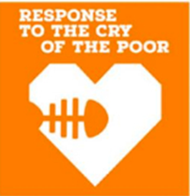

Met betrekking tot de roep van de armen:

- om ervoor te zorgen dat alle mensen toegang hebben tot schoon water en dat de leden van gemeenschappen getraind worden in hygiënisch handelen.
- om stereotypering van migranten en vluchtelingen te bestrijden door een cultuur van openheid en ontmoeting te bevorderen.
- om leiderschap van de inheemse bevolking te bevorderen en te beschermen door ervoor te zorgen dat de rechten van inheemse gemeenschappen op hun land erkend worden en door het verhogen van de kwaliteit van inheems leiderschap.
- om onze mediakanalen te gebruiken om bij leiders te lobbyen voor de verdediging van de mensenrechten van gemarginaliseerde groepen.
- om te groeien in solidariteit met kwetsbare mensen door onderzoek te doen naar de uitdagingen waar gemeenschappen voor staan, het leveren van programma's om in de basisbehoeften te voorzien en programma's te leveren om systemen die onvoldoende functioneren aan te pakken.
- om ons aan te sluiten bij bewegingen en samen te werken met netwerken om de diepere oorzaken van armoede aan te pakken (pleitbezorging).
- andere: ………………………………………………………………….. …….………………………………………………………………………………………………………………………………………..……………

Met betrekking tot ecologische economie:

- om voedsel te kopen van lokale boeren (korte ketens) en te kiezen voor (biologische) seizoensproducten uit eigen land.
- om de lokale economie te steunen en bij voorkeur producten te kopen die in onze omgeving worden geproduceerd.
- om te kiezen voor Fair Trade producten (b.v. koffie, thee, chocolade en bananen).
- om een persoonlijke en publieke verbintenis aan te gaan om geen merken te gebruiken waarvan we weten dat ze mensen, land, kinderen en het milieu uitbuiten.
- ervoor te zorgen dat financiële investeringen ethisch en duurzaam zijn door niet langer te investeren in fossiele brandstoffen, maar te investeren in maatschappelijk verantwoorde ondernemingen, en ethische bank- en verzekeringsmaatschappijen te kiezen.
- andere:………………………………………………………………………………………………………………………………………………………………………………………………………………………………

Met betrekking tot de aanname van een duurzame levensstijl om de ecologische voetstap te verkleinen
- om te verminderen door
- minder te consumeren, waardoor de fabrikanten gedwongen worden minder te produceren.
- kleding te kiezen van materialen die lang meegaan, zoals katoen.
- geen onnodige lichten te laten branden, binnen of buiten, en de lichten uit te doen wanneer we een kamer verlaten.
- onze mobiele telefoons niet langer dan nodig op te laden.
- na gebruik, de stekker uit het stopcontact te halen van elektrische apparaten met een stand-by functie, om sluipverbruik te voorkomen.
- regelmatig het huis te controleren op lekkende kranen, douchekoppen en toiletten en de nodige reparaties zo snel mogelijk te laten uitvoeren.
- niet meerdere auto's te gebruiken voor uitstapjes en excursies met een grotere groep, maar een bus te huren; om het gebruik van het openbaar vervoer aan te moedigen.
- bij aankopen plastic tasjes en ander extra verpakkingsafval te vermijden en geen wegwerpbekers, -borden of -bestek te gebruiken.
- geen overdadig verpakte voedingsmiddelen te kopen.
- voedselverspilling te verminderen door niet meer voedsel te kopen dan nodig is; door al het gekochte voedsel op te gebruiken alvorens meer te kopen; door voedsel correct te bewaren en eventuele restjes op te maken.
- andere:…………………………………………………………………………………………………………………………………………………….…………………………………………………………………………
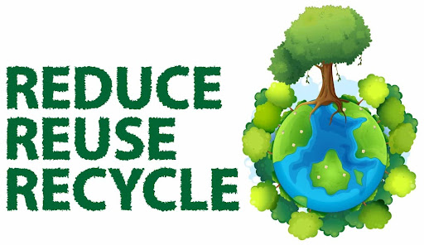

- om te hergebruiken door:
- regenwater op te vangen om te gebruiken als drinkwater voor de kippen, om schoon te maken, om planten binnen en buiten water te geven, om het toilet door te spoelen, enz...
- gerecycled papier en enveloppen te gebruiken; zuinig te zijn met papier en oud papier te hergebruiken door er bijvoorbeeld notitieboekjes van te maken.
- de dingen die we niet meer nodig hebben weg te geven in plaats van ze in de vuilnisbak te gooien.
- tweedehands artikelen te gebruiken.
- etensresten te composteren en zo voedselafval om te zetten in energie voor planten.
- andere:………………………………………………………………………………………………………………………………………………………………………………………………………………………………
- om te recyclen:
- drankflessen, papier, inktpatronen
- door zoveel mogelijk niet-recycleerbare producten te vermijden.
- andere:………………………………………………………………………………………………………………………………………………………………………………………………………………………………

Met betrekking tot ecologische opvoeding

- om te volgen wat er in het nieuws (kranten, televisie, radio) wordt gezegd over milieukwesties.
- om een ecologische bekering te bevorderen door onze houding, ons hart en onze geest te veranderen en uit vrije wil en niet uit plichtsbesef te besluiten de dingen anders te doen,
- om vanuit Laudato Si' leermogelijkheden te ontwikkelen door Laudato Si' in onze vormingstrajecten op te nemen; om ervoor te zorgen dat de leden van onze gemeenschap vertrouwd raken met het plaatselijke ecosysteem, de wetenschappelijke en sociale dimensies van de ecologische crisis, en ecologische deugden.
- om ervoor te zorgen dat het onderwijs door de gemeenschap geleid kan worden door gelegenheden te creëren voor opvoeders om ecologische bekeringen te ondergaan, mogelijkheden te creëren voor door jongeren geleide evenementen, en om mechanismen te ontwikkelen om jongeren publiekelijk te waarderen voor hun leiderschap.
- om de bezinning van de gemeenschap op thema's van Laudato Si aan te moedigen door de leider van de gemeenschap over deze thema's te laten spreken, ze op te nemen in de viering van liturgische momenten, en studie- en gebedsgidsen ter beschikking te stellen.
- om de thema's van Laudato Si te verweven in de communicatie van de gemeenschap door ze regelmatig onder de aandacht te brengen in nieuwsbrieven/bulletins en op sociale media, en door leden van de gemeenschap aan te moedigen om aan de doelstellingen van Laudato Si te werken.
- om iedereen gelijke toegang tot onderwijs te bieden door ervoor te zorgen dat ondervertegenwoordigde groepen worden onderwezen, door onderwijsprogramma’s te delen met een allerlei verschillende mensen, het aanbieden van cultureel geschikte en/of alternatieve vormen van onderwijs, en door ervoor te zorgen dat onderwijs de mensenrechten en waardigheid bevordert.
- om kleuters in de kleuterklas te leren hoe ze vervuiling kunnen voorkomen (weggooien van papier, plastic, enz.) en leerlingen en studenten de noodzaak bij te brengen van dankbaarheid en verantwoordelijkheid voor het milieu om hen heen.
- andere:…………………………………………………………………………………………………………………………………………………….…………………………………………………………………………

Met betrekking tot ecologische spiritualiteit

- om in onze liturgie regelmatig te spreken over God als onze Schepper, degene die de hele schepping heeft gemaakt; om God te loven en te danken voor de natuur, de schepselen en de wereld die God heeft gemaakt; om vergeving te vragen voor momenten waarop we Gods geschenk van de schepping hebben geschaad en om te bidden voor het herstel van ons milieu.
- om vieringen in de open lucht te organiseren, zoals een mis op het Kerkhof of bij een heilige bron, plaatselijke pelgrimswandelingen te maken of de kruisweg te lopen; om natuurlijke materialen te gebruiken in de eredienst.
- om het Seizoen van de Schepping vieren.
- om door te gaan met het bestuderen van Fratelli Tutti en Laudato Si en het verband met onze eigen Spiritualiteit van het Hart
- om deel te nemen aan de eerste vrijdagactie van de Chevalierfamilie als een manier om solidariteit te betuigen en in bewustzijn te groeien door gebed en actie.
- andere:……………………………………………………………………..................................................................................................................................................................................................................................................

Betreffende gemeenschapsbetrokkenheid en participerende actie

- om eenmaal per jaar onze ervaringen met de Chevalierfamilie te delen in een kort verslag dat in ons JPIC Bulletin wordt gepubliceerd.
- Om organisaties in onze omgeving te leren kennen en te weten waar ze mee bezig zijn; met hen in contact te blijven.
- om deel te nemen aan hun campagnes en initiatieven voor het milieu.
- om ons stads- of gemeentebestuur te adviseren over duurzame initiatieven die zij kunnen nemen, zoals de inrichting van straten, bloemencampagnes, verkeersveiligheid en het verkeersluw maken van wijken, openbaar groen, het gebruik van pleinen, de oprichting van een Wijkpunt, enz.
- andere:…………………………………………………………………………………………………………………………………………………….…………………………………………………………………………
De encycliek Laudato Si biedt ons een duidelijke routekaart om de hoop te leren leven die in Jes. 43,19 tot uitdrukking komt: " Zie, iets nieuws ga Ik maken, het is al aan het kiemen, weet gij dat niet? Ja, een weg ga Ik leggen in de woestijn, en rivieren in het dorre land."
In zijn encycliek Spe Salvi schreef paus Benedictus XVI: " De christelijke boodschap was niet alleen “informatief”, maar ook “performatief”, dat wil zeggen: het evangelie is niet alleen een mededeling wat betreft dingen die geweten kunnen worden; het is een mededeling die dingen bewerkt en het leven verandert. De donkere deur van de tijd, van de toekomst, is opengebroken. Zij die hoop hebben, leven anders." (SS. 2).
Als onze betrokkenheid bij de gemeenschap en onze participerende actie ons leren “de waarde van ieder ding te ontdekken, met bewondering te beschouwen, te erkennen dat wij ten diepste één zijn met elk schepsel” (LS 246), dan zal onze strijd voor JPIC, hoe eenvoudig ook, op het juiste moment vruchten afwerpen.

Twee keer per jaar zal ik/ zullen wij een zelfevaluatie uitvoeren m.b.t. onze voortgang bij het werken aan de zaken die we beloofd hebben en nieuwe besluiten nemen.
Datum:…………………………… Handtekening:……………………………….
Naam:…………………………… Email adres:……………………………..

Stuur uw verklaring alstublieft
Voor de MSC Zusters: naar de Promotor voor GVHS van uw Regio.
Voor de FDNSC naar: gensec@olshgen.org
Voor de MSC naar: secgen@msc-chevalier.org
Voor de leken van de Chevalierfamilie naar: alisonmckenzie@chevaliercentre.org
Of naar: dmsdoris@gmail.com
Of naar: rit.cleuren@hotmail.com

